SISTEM PAKAR
Diagnosa Jaringan WiFi + Internet Rumah
Domain: WiFi Issue · DNS Problem · ISP Problem
DOKUMEN TABEL KEPUTUSAN & DIAGRAM DEPENDENCY

Dependency Diagram

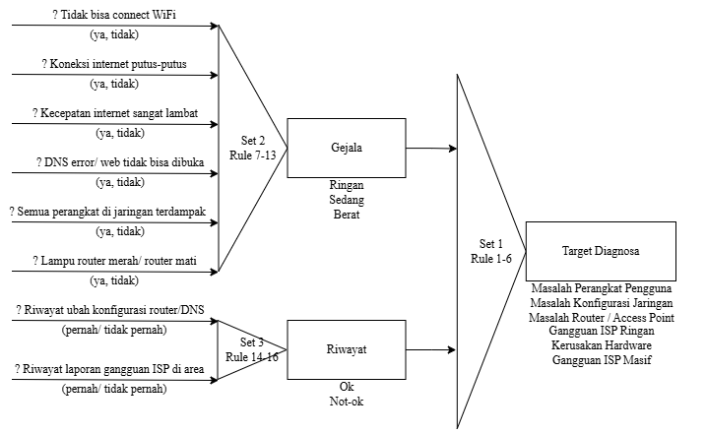
Rule Set 2 – Gejala Jaringan
Dengan 6 variabel binary (Ya/Tidak), terdapat 2⁶ = 64 kombinasi yang harus diklasifikasikan. Tabel original memuat seluruh 64 kombinasi secara eksplisit (tanpa don't care). Tabel redundansi kemudian menyederhanakan menjadi 7 rules menggunakan don't care (-).
Keterangan Variabel Input (Set 2)
Kode | Pertanyaan / Variabel Input Gejala | Nilai
G1 | Tidak Bisa Terhubung ke WiFi / SSID Tidak Terdeteksi | (Ya, Tidak)
G2 | Koneksi Internet Putus-putus / Tidak Stabil (intermittent) | (Ya, Tidak)
G3 | Kecepatan Internet Sangat Lambat (download/upload di bawah normal) | (Ya, Tidak)
G4 | Muncul Pesan DNS Error / Website Tidak Dapat Dibuka | (Ya, Tidak)
G5 | Semua Perangkat di Jaringan Terdampak (bukan hanya 1 perangkat) | (Ya, Tidak)
G6 | Lampu Indikator Router Merah / Router Tidak Menyala Sama Sekali | (Ya, Tidak)

Redudansi Tabel Keputusan Rule Set 2
Don't care (-) HANYA digunakan di tabel ini. 64 rules original direduksi menjadi 7 rules dengan menggabungkan baris yang memiliki output sama menggunakan don't care.

Rules | G1 Tidak Bisa Connect WiFi | G2 Koneksi Putus-putus | G3 Kecepatan Lambat | G4 DNS Error / Tdk Bisa Buka Web | G5 Semua Perangkat Terdampak | G6 Router Mati / Merah | Gejala
R1 | - | - | - | - | - | Ya | Berat
R2 | - | - | - | Tidak | Tidak | Tidak | Ringan
R3 | - | - | - | Ya | Tidak | Tidak | Sedang
R4 | Tidak | Tidak | Tidak | - | Ya | Tidak | Sedang
R5 | Ya | - | - | - | Ya | Tidak | Berat
R6 | Tidak | Ya | - | - | Ya | Tidak | Berat
R7 | Tidak | Tidak | Ya | - | Ya | Tidak | Berat

IF-THEN Rule Set 2 (Berdasarkan 7 Rules Redundansi)
RULE R1 | IF G6 = YA  THEN GEJALA = BERAT
RULE R2 | IF G4 = TIDAK AND G5 = TIDAK AND G6 = TIDAK  THEN GEJALA = RINGAN
RULE R3 | IF G4 = YA AND G5 = TIDAK AND G6 = TIDAK  THEN GEJALA = SEDANG
RULE R4 | IF G1 = TIDAK AND G2 = TIDAK AND G3 = TIDAK AND G5 = YA AND G6 = TIDAK  THEN GEJALA = SEDANG
RULE R5 | IF G1 = YA AND G5 = YA AND G6 = TIDAK  THEN GEJALA = BERAT
RULE R6 | IF G1 = TIDAK AND G2 = YA AND G5 = YA AND G6 = TIDAK  THEN GEJALA = BERAT
RULE R7 | IF G1 = TIDAK AND G2 = TIDAK AND G3 = YA AND G5 = YA AND G6 = TIDAK  THEN GEJALA = BERAT

Rule Set 3 – Riwayat (Rule R21–R24)
Dengan 2 variabel binary, terdapat 2² = 4 kombinasi. Tabel original memuat seluruh 4 kombinasi secara eksplisit.
Keterangan Variabel Input (Set 3)
Kode | Pertanyaan / Variabel Input Riwayat | Nilai
R1 | Riwayat Melakukan Perubahan Konfigurasi Router / Pengaturan DNS (reset, ganti IP, ubah DNS, dll) | (Pernah, Tidak Pernah)
R2 | Riwayat Adanya Laporan / Konfirmasi Gangguan ISP di Area Tempat Tinggal | (Pernah, Tidak Pernah)
Tabel Keputusan Rule Set 3 – Original (4 Rules, 2² = 4 kombinasi)
Rules | R1 – Riwayat Ubah Konfigurasi Router / DNS | R2 – Riwayat Laporan Gangguan ISP di Area | Riwayat
R21 | Tidak Pernah | Tidak Pernah | Ok
R22 | Pernah | Tidak Pernah | Not_Ok
R23 | Tidak Pernah | Pernah | Not_Ok
R24 | Pernah | Pernah | Not_Ok
Redudansi Tabel Keputusan Rule Set 3 – Setelah Eliminasi (3 Rules)
R22, R23, R24 original digabung menjadi 2 rules: jika R1=Pernah ATAU R2=Pernah → Not_Ok.

Rules | R1 – Riwayat Ubah Konfigurasi Router / DNS | R2 – Riwayat Laporan Gangguan ISP di Area | Riwayat
R21 | Tidak Pernah | Tidak Pernah | Ok
R22 | Pernah | - | Not_Ok
R23 | - | Pernah | Not_Ok
IF-THEN Rule Set 3
RULE 21 | IF R1=TIDAK_PERNAH AND R2=TIDAK_PERNAH  THEN RIWAYAT = OK
RULE 22 | IF R1=PERNAH  THEN RIWAYAT = NOT_OK
RULE 23 | IF R2=PERNAH  THEN RIWAYAT = NOT_OK

Rule Set 1 – Target Diagnosa (Rule A1–A6)
Dengan 2 variabel (Gejala: 3 nilai, Riwayat: 2 nilai), terdapat 3×2 = 6 kombinasi. Semua 6 kombinasi menghasilkan output berbeda sehingga tidak ada redundansi.
Tabel Keputusan Rule Set 1 (6 Rules – Tanpa Redundansi)
Rules | Gejala | Riwayat | Target Diagnosa
A1 | Ringan | Ok | Masalah Perangkat Pengguna
A2 | Ringan | Not_Ok | Masalah Konfigurasi Jaringan
A3 | Sedang | Ok | Masalah Router / Access Point
A4 | Sedang | Not_Ok | Gangguan ISP Ringan
A5 | Berat | Ok | Kerusakan Hardware
A6 | Berat | Not_Ok | Gangguan ISP Masif

IF-THEN Rule Set 1
RULE 1 | IF GEJALA=RINGAN AND RIWAYAT=OK  THEN TARGET_DIAGNOSA = MASALAH PERANGKAT PENGGUNA
RULE 2 | IF GEJALA=RINGAN AND RIWAYAT=NOT_OK  THEN TARGET_DIAGNOSA = MASALAH KONFIGURASI JARINGAN
RULE 3 | IF GEJALA=SEDANG AND RIWAYAT=OK  THEN TARGET_DIAGNOSA = MASALAH ROUTER / ACCESS POINT
RULE 4 | IF GEJALA=SEDANG AND RIWAYAT=NOT_OK  THEN TARGET_DIAGNOSA = GANGGUAN ISP RINGAN
RULE 5 | IF GEJALA=BERAT AND RIWAYAT=OK  THEN TARGET_DIAGNOSA = KERUSAKAN HARDWARE
RULE 6 | IF GEJALA=BERAT AND RIWAYAT=NOT_OK  THEN TARGET_DIAGNOSA = GANGGUAN ISP MASIF

Keterangan Lengkap Target Diagnosa

Target Diagnosa | Keterangan, Karakteristik & Rekomendasi Tindakan
Masalah Perangkat Pengguna | Hanya 1 perangkat terdampak (G5=Tidak), tidak ada DNS issue, tidak ada riwayat. Masalah di driver WiFi, adapter, atau setting TCP/IP perangkat itu. Solusi: restart perangkat, update driver, forget & reconnect WiFi.
Masalah Konfigurasi Jaringan | Gejala ringan namun ada riwayat perubahan konfigurasi (DNS diubah, IP static salah, router di-reset). Solusi: cek DNS server, reset IP ke DHCP, sesuaikan pengaturan jaringan.
Masalah Router / Access Point | Gejala sedang (DNS error atau tanpa gejala G1/G2/G3) tanpa laporan ISP. Router masih menyala. Solusi: restart router, update firmware, ganti channel WiFi, cek jumlah koneksi aktif.
Gangguan ISP Ringan | Gejala sedang dengan konfirmasi gangguan ISP. Koneksi sebagian masih ada atau DNS terganggu. Solusi: ganti DNS ke 8.8.8.8 / 1.1.1.1 sementara, hubungi ISP untuk eskalasi.
Kerusakan Hardware | Gejala berat (semua perangkat atau router mati) TANPA laporan ISP. Kemungkinan router/modem rusak fisik (overheating, usia pakai, short). Solusi: ganti perangkat router/modem.
Gangguan ISP Masif | Gejala berat dengan konfirmasi gangguan ISP. Koneksi putus total dari sisi provider. Tidak ada tindakan dari sisi pengguna. Solusi: lapor NOC ISP, tunggu perbaikan dari provider.

